BRETON Loïc 01/01/2016
Salon Stäubli

Stäubli est un leader mondial dans l’industrie du textile, de la robotique et de la connectique. Cette entreprise compte pas moins de 4000 collaborateurs dont la moitié répartis sur 2 sites de productions et 7 agences commerciales en France. Stäubli génère chaque années années un chiffre d’affaire dépassant 1 000 000 000 CHF. Le groupe Staübli, de par sa filiale Stäubli Robotics a su canaliser son expérience et sa maitrise du mouvement dans la robotique à la pointe de la technologie. Elle propose une large gamme de robot aux application et capacité diverses et variées.

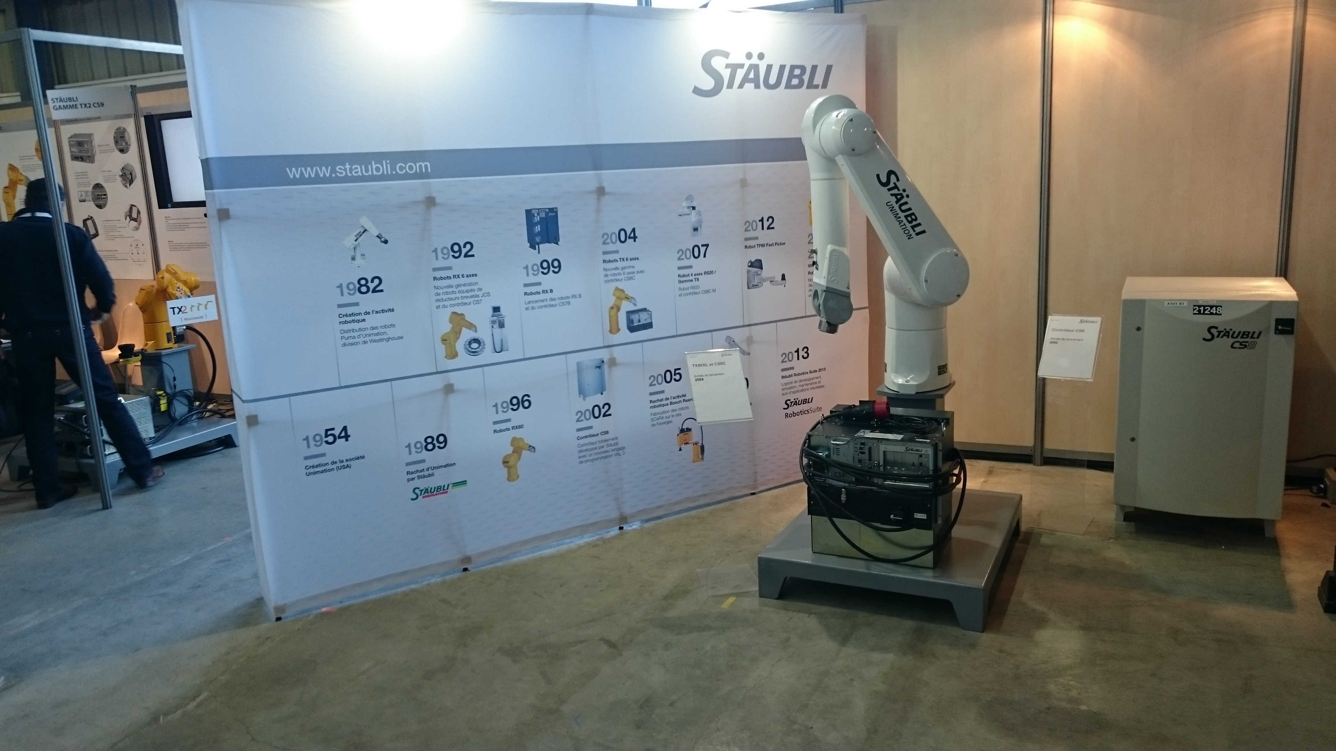

ZEISS,
Nous a présenté une machine tridimensionnelle appelé DuraMax. Cette dernière attrape à l’aide d’un bras robotique de chez Stäubli, support sur lesquels sont posées des pièces en attente de contrôle.
Cette stratégie d’automatisation du contrôle tridimensionnel s’avère être un gain de temps.

INSYS,
Nous a présenté un système où un bras robotique Stäubli réalise 3 taches : polissage, contrôle et montage de la pièce dans son assemblage.
Cette utilisation multi-tâches d’un seul et même robot est une méthode efficace afin d’optimiser une ligne de production.

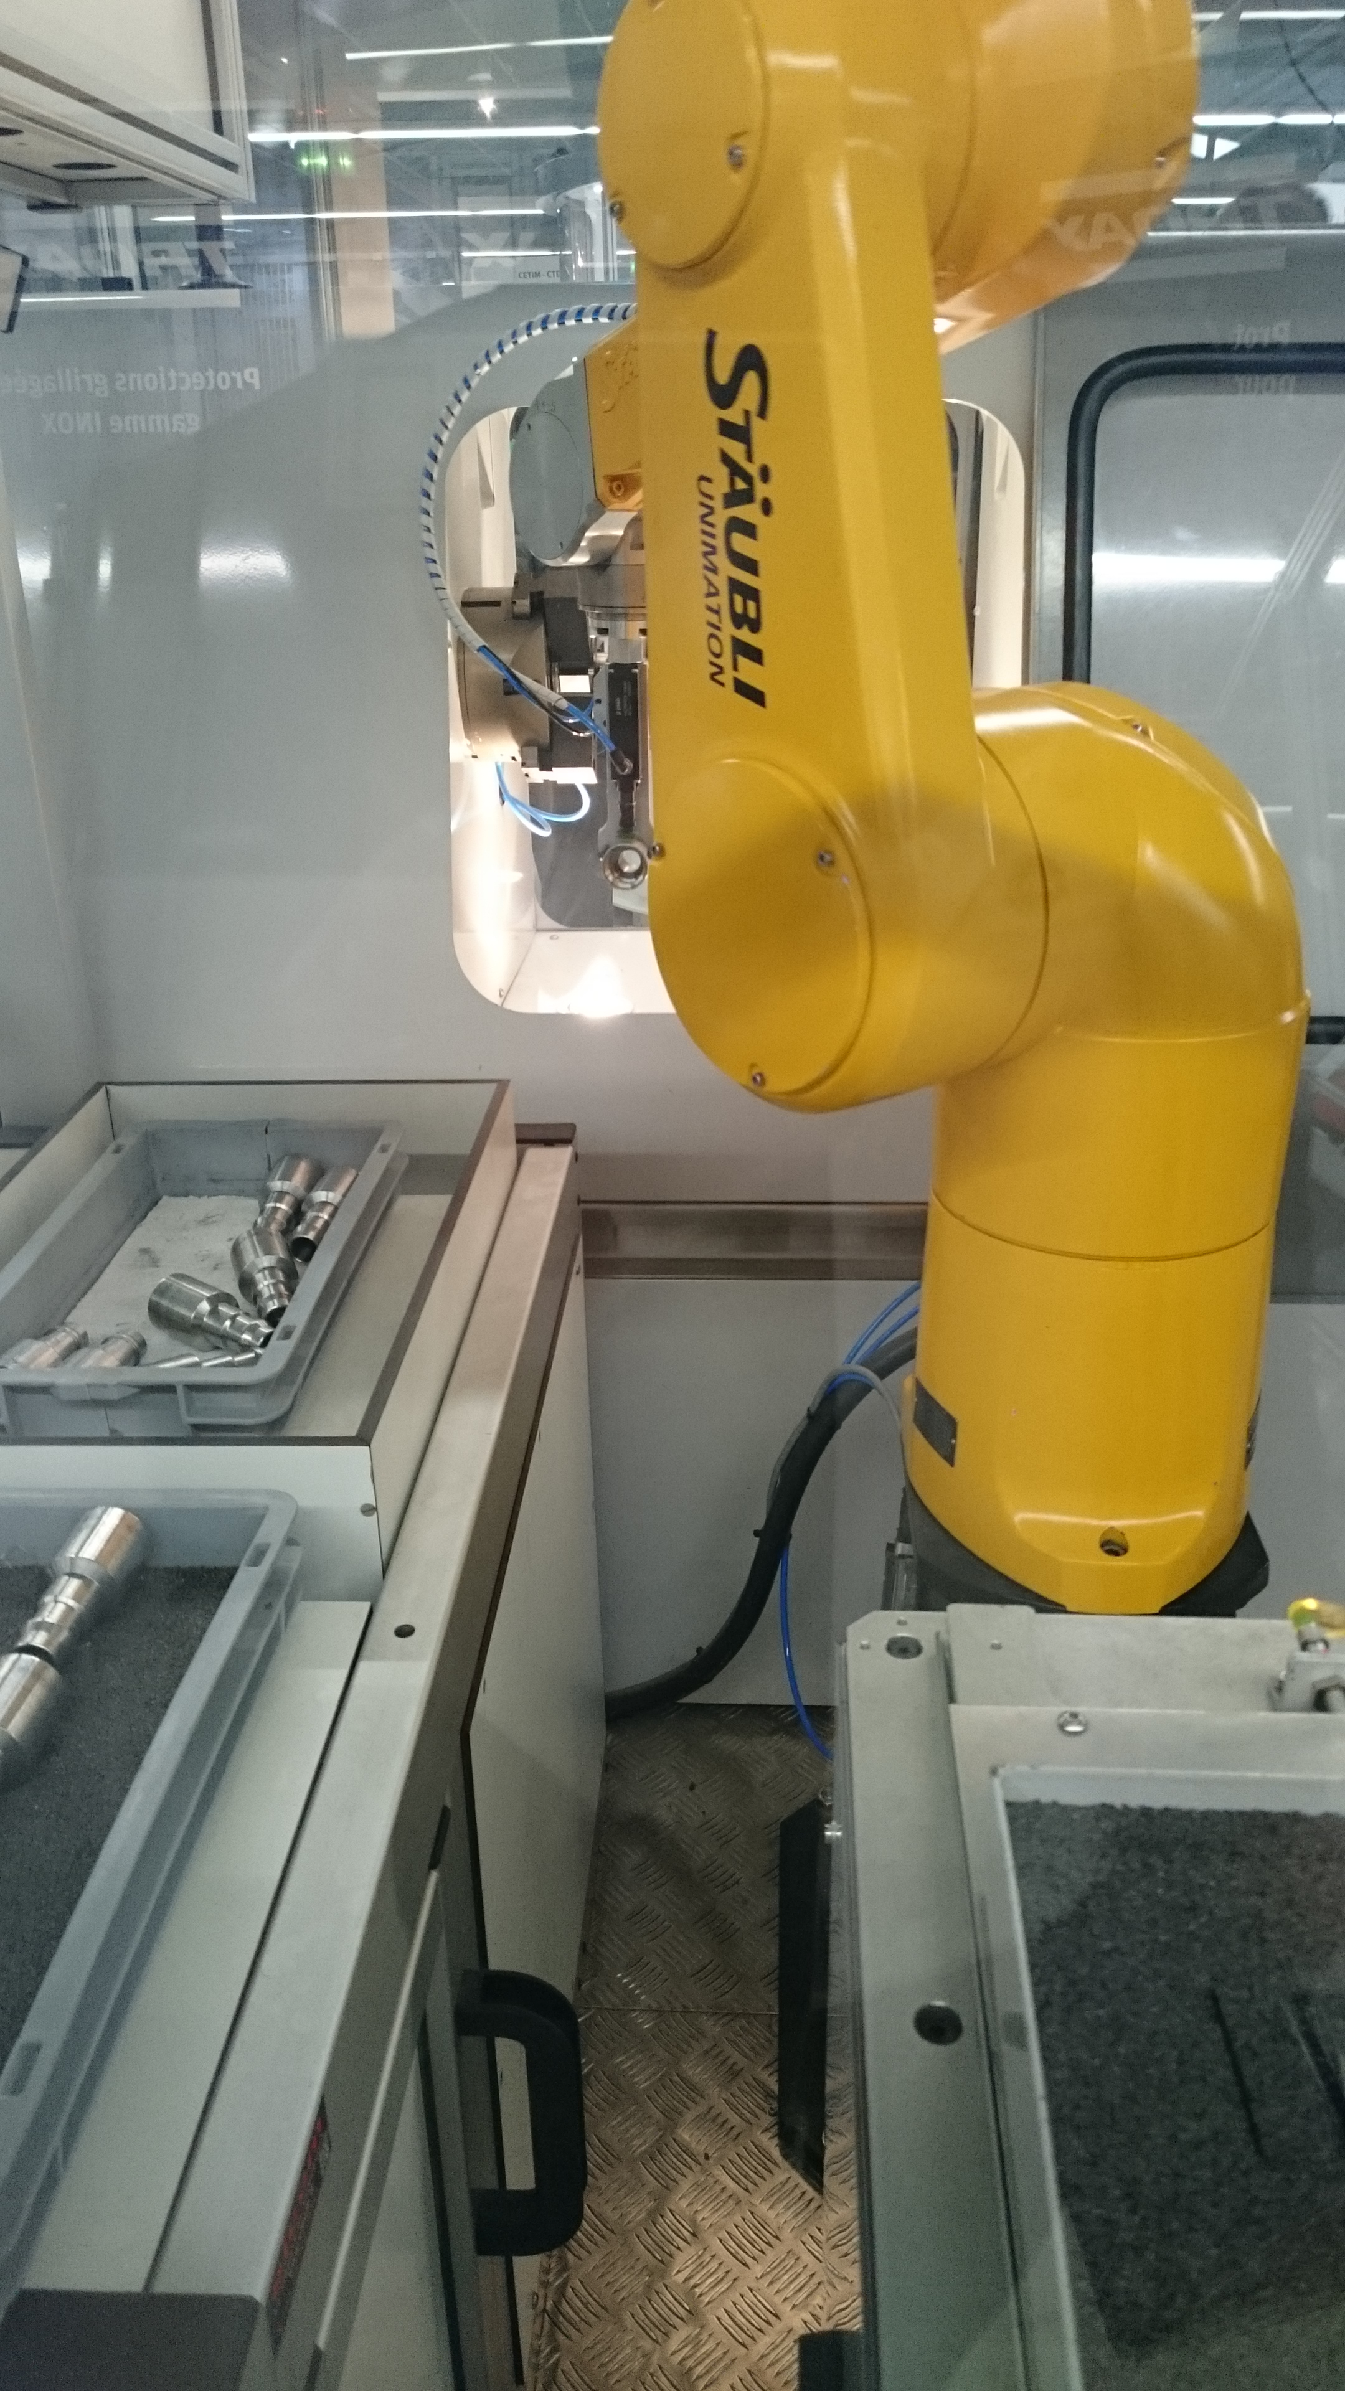

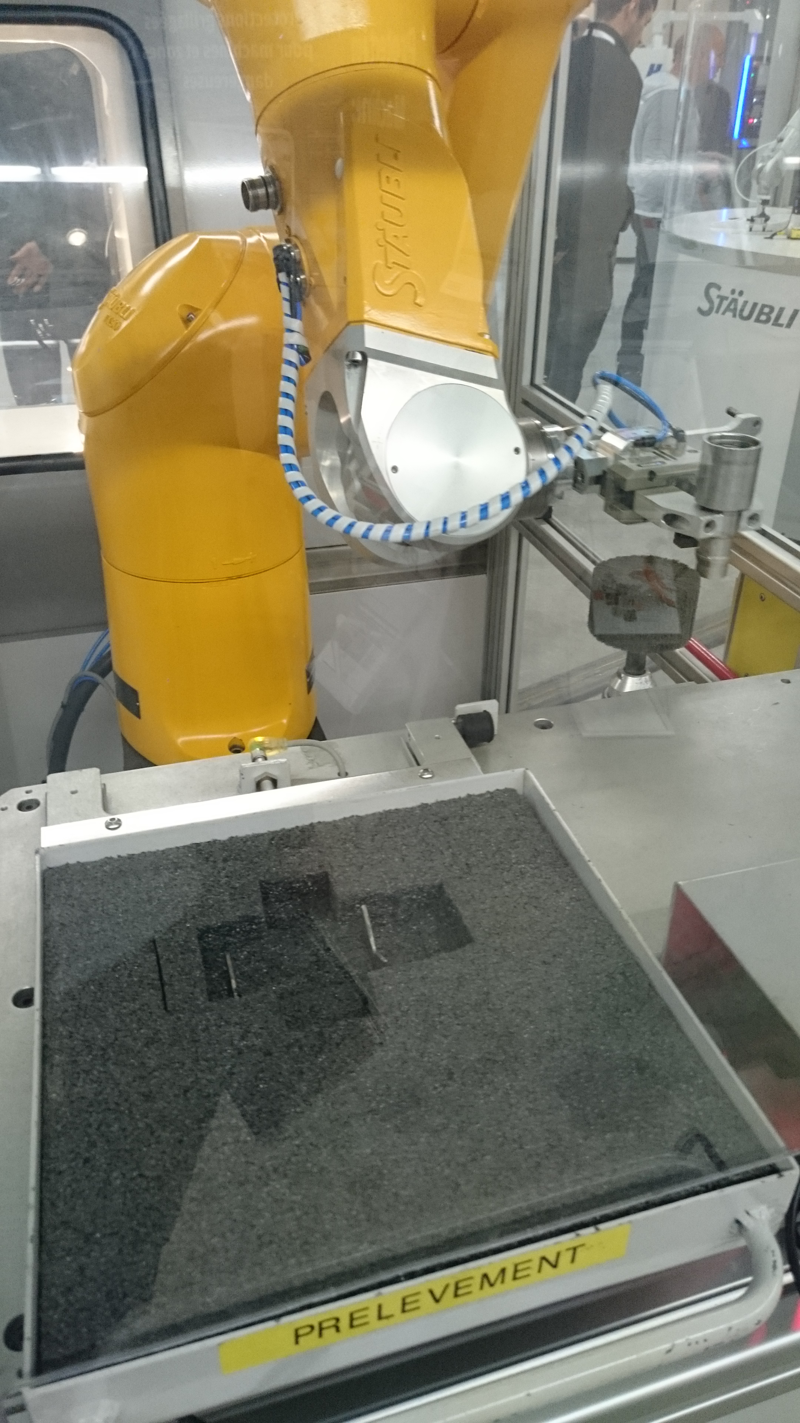

Technic autonomation,
Nous a présenté un système d’automation dans lequel des caméras localisent les pièces à contrôler, transmettent ces informations à un robot Stäubli afin qu’il puisse les attraper et les contrôler sans risque de choc et pour finir les reposer à l’emplacement qui leur ai dédié. Le contrôle s’effectue grâce à des mesures sans contact.
Ce système de contrôle automatisé permet vraisemblablement d’améliorer la cadence de contrôle, de plus le coté automation du système permet une prise de pièce et un contrôle sûr et sans risque de choc.

COGNEX,
Nous a présenté des caméras pouvant lire des code-barres à haute vitesse.
Ce système pourrait sécuriser et améliorer le tri par identification de pièce sur une chaine d’assemblage.

SICK,
Nous a présenté une cage muni de laser, ces derniers sont des lasers détecteurs de présence. Ici le système était mis en avant afin d’arrêter immédiatement la machine lorsqu’un corps étranger pénétré dans son espace de travail.
Cet appareil un but d’autonomation, c’est à dire de prévenir tout accident du a une machine en fonctionnement, il pourrait être appliqué pour sécuriser l’espace de travail de bras robotique.

BA SYSTEMES,
Nous a présenté un chariot muni d’un bras robotique Stäubli afin de charger et décharger des pièces sur l’appareil. Ce chariot est muni de laser SICK lui permettant de se déplacer sans heurt ni dommage dans son espace de travail.
Ce système permettrait de diminuer les risques d’accidents et d’optimiser le stockage

ELCOM,
Nous a présenté une ligne de transfert modulaire. Sur cette ligne on y retrouve des plateaux en plastique de taille variable, et sur ces plateaux que l’on va retrouver les pièces que l’on doit acheminer. Le système est uniquement électrique, il est pas conséquence très silencieux contrairement aux systèmes similaire pneumatique.
De par son silence, sa faible consommation électrique, sa facilité d’installation et d’utilisation ce produit à de grande chance d’équiper un grand nombre d’entreprise d’ici peu.

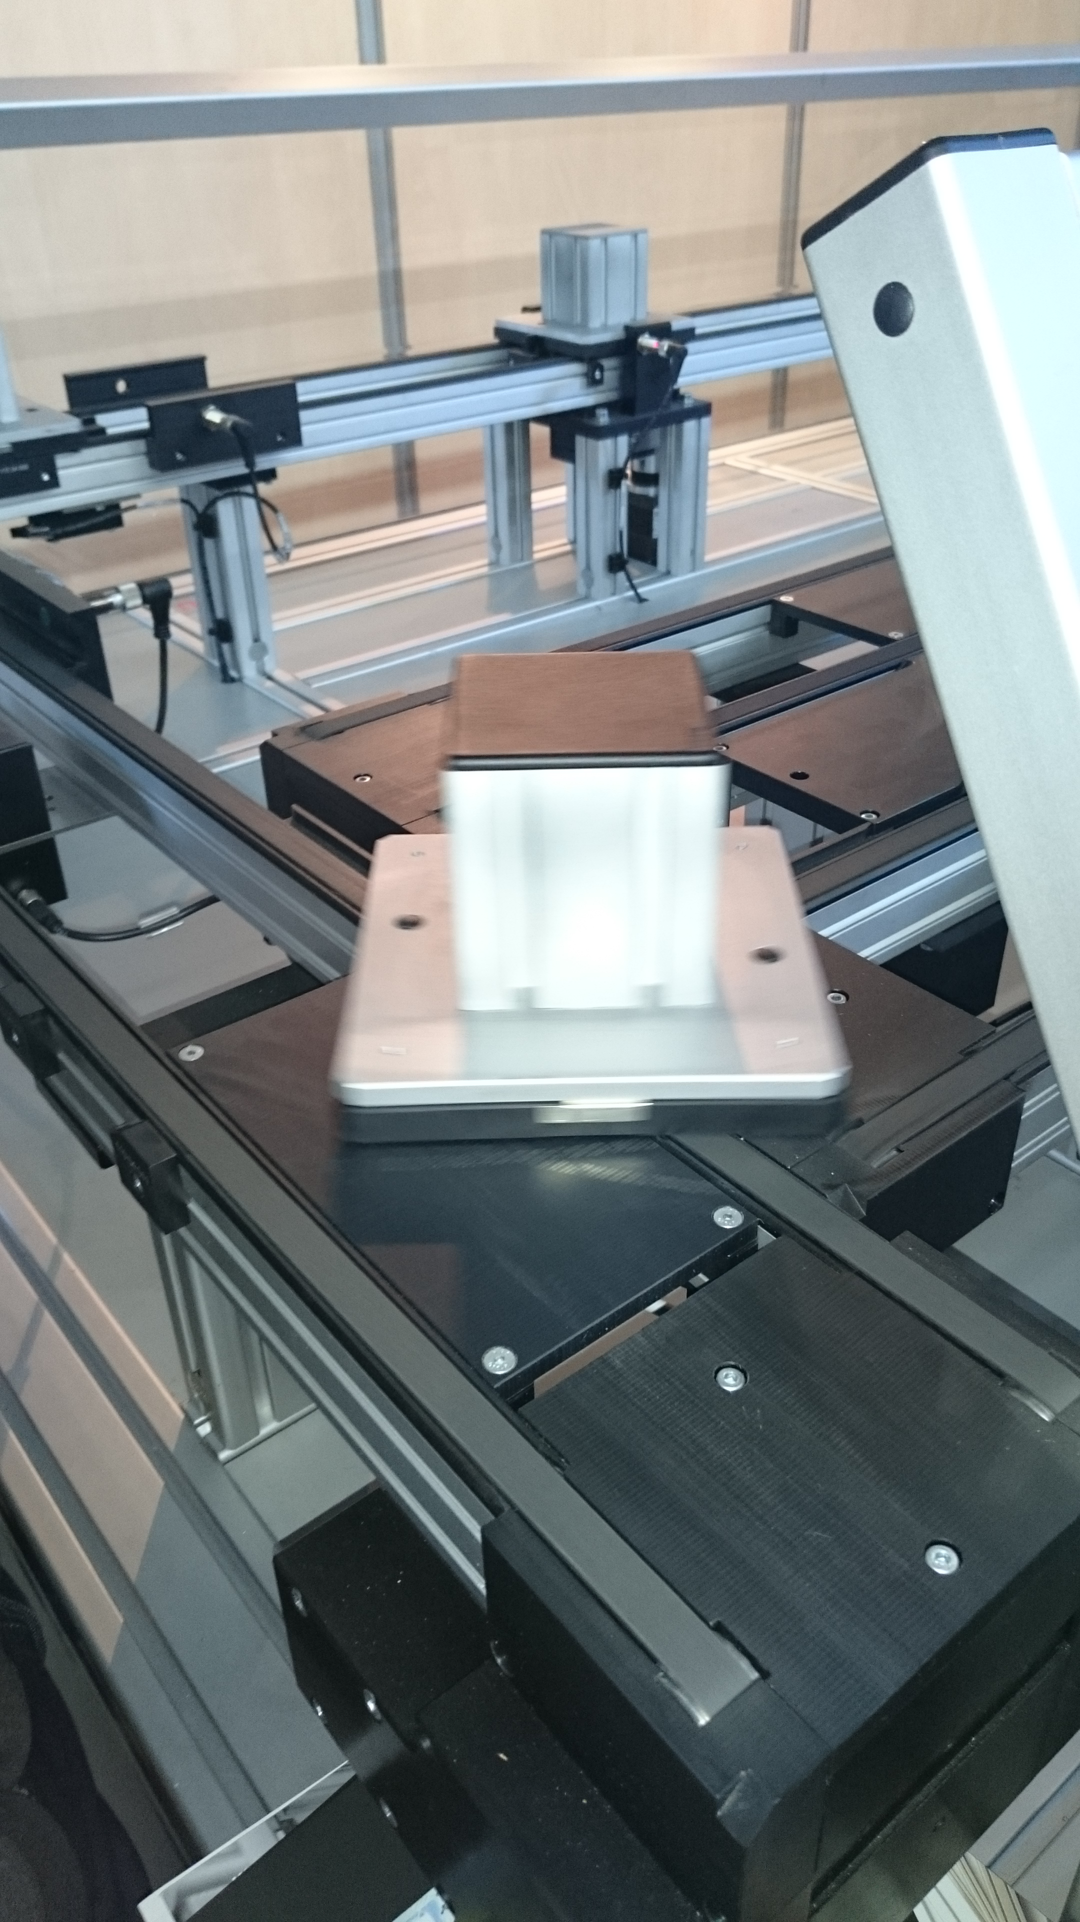

Materialise,
Nous a présente une tête mobile sur 5 axes avec un outil tournant afin de réaliser des usinages, des gravures ou même de la peinture.
Ce système est actuellement beaucoup utilisé dans l’automobile pour tous ce qui peinture de carrosserie.

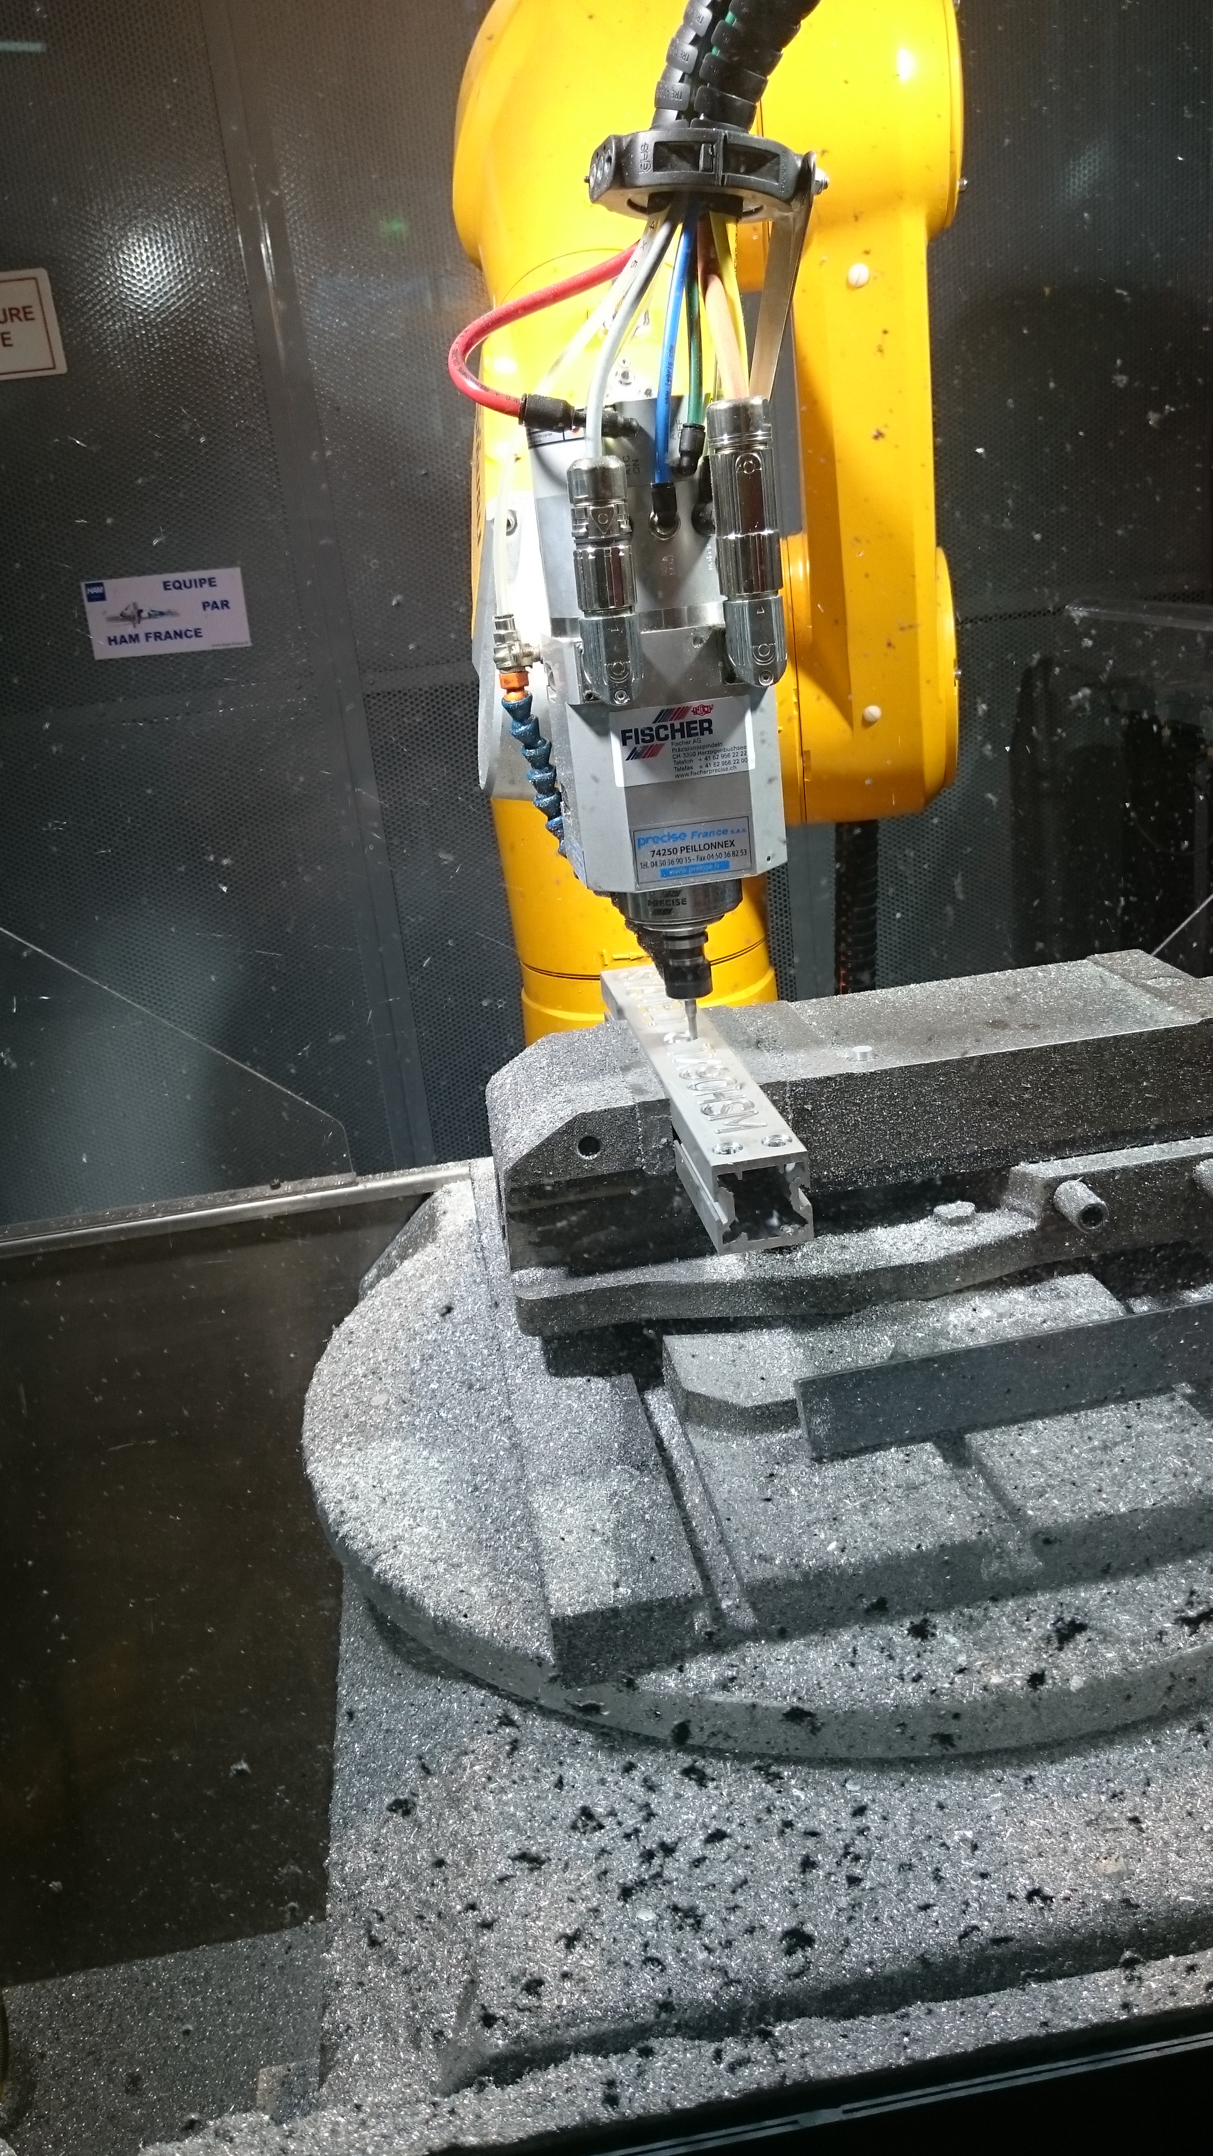
Ce qui m’a marqué durant ce salon, c’est le panel de tache que peuvent accomplir les robots en tout genre. Que ce soit des bras robotique Stäubli qui peuvent prendre des pièces pour les mettre dans une machine à commande numérique, usiner directement avec un outil tournant, les placer sur une table de contrôle tridimensionnelle ou sur un chariot élévateur. Qu’ils peuvent également être utilisé dans un milieu totalement liquide ou encore qu’ils peuvent se nettoyer eux même lorsqu’il sont utilisés dans l’agroalimentaire. Qu’il peuvent également être utilisé pour accomplir des opérations d’assemblage ou de tri à très haute vitesse.
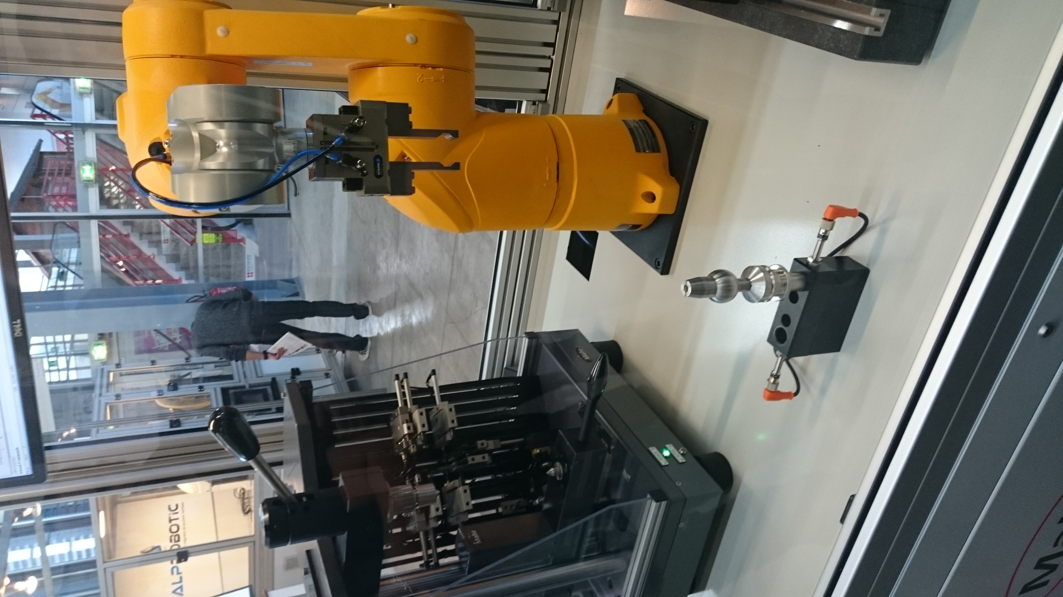
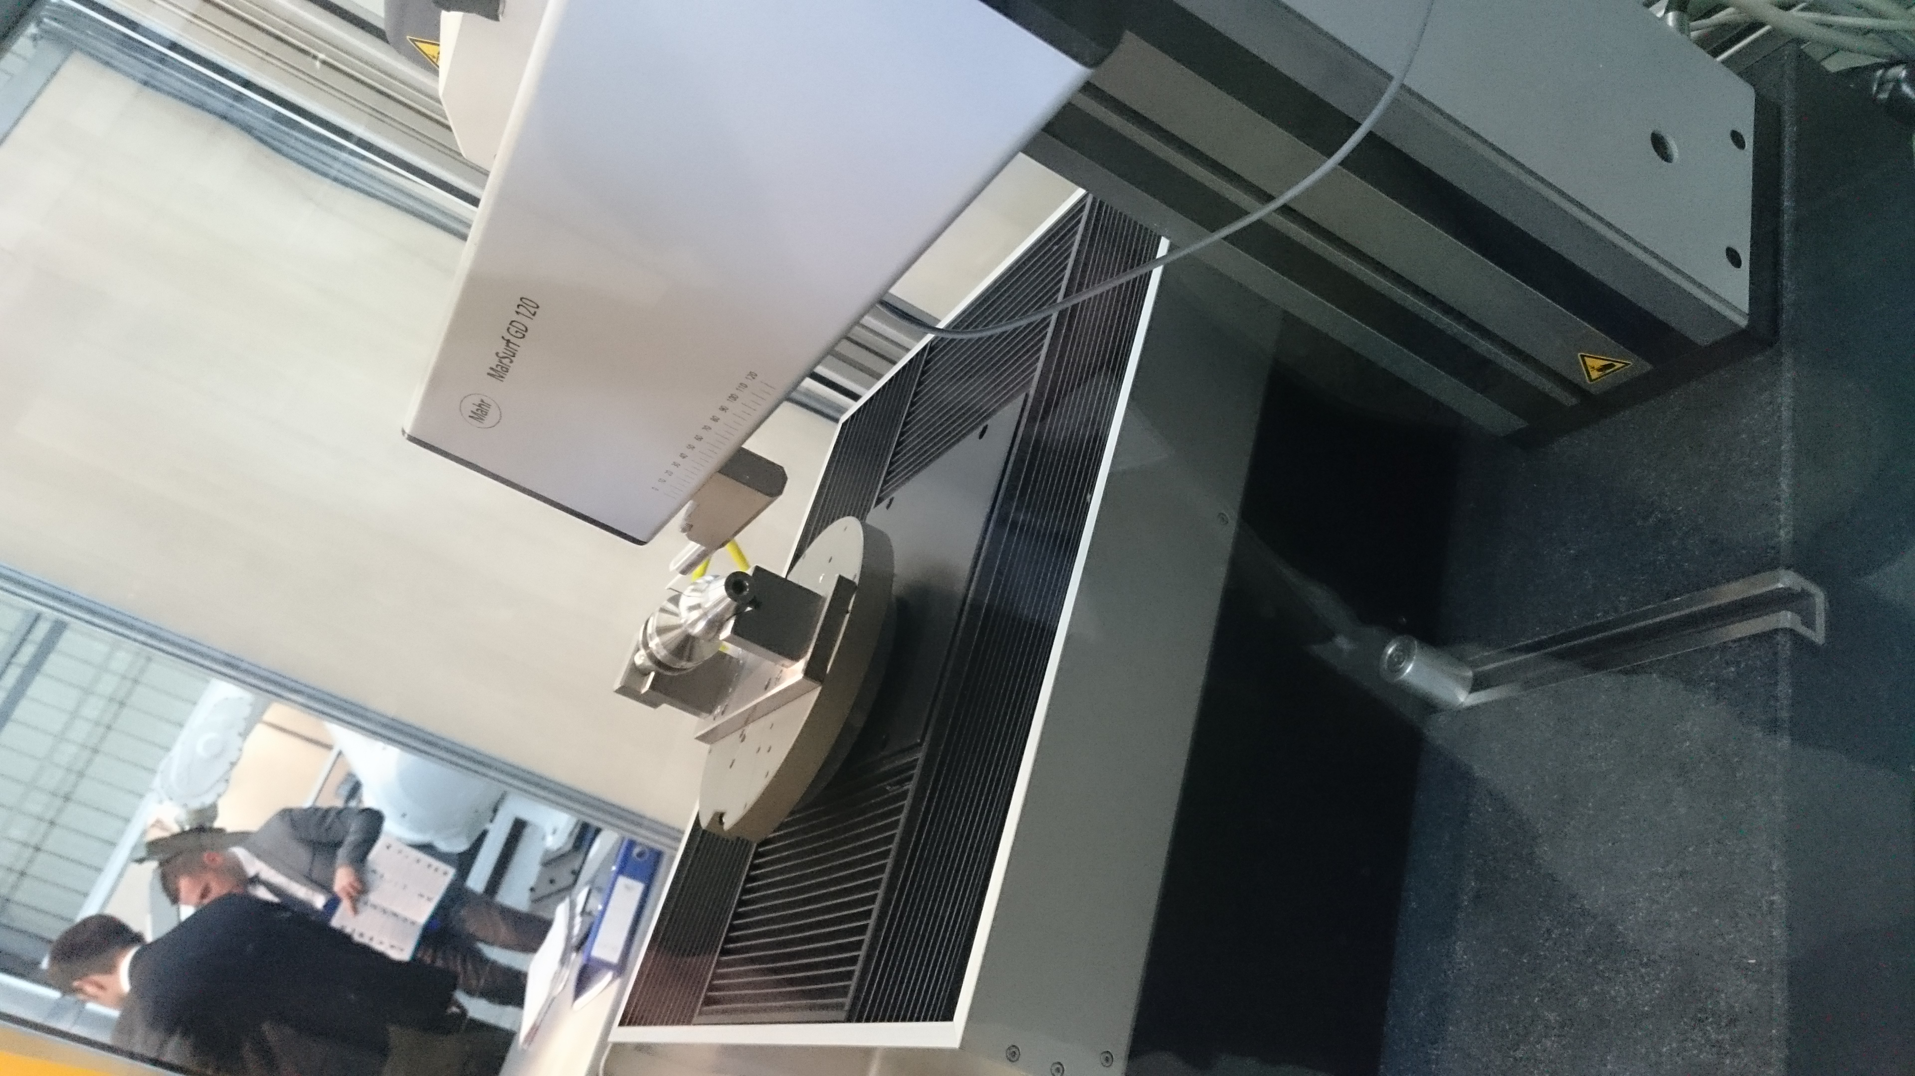

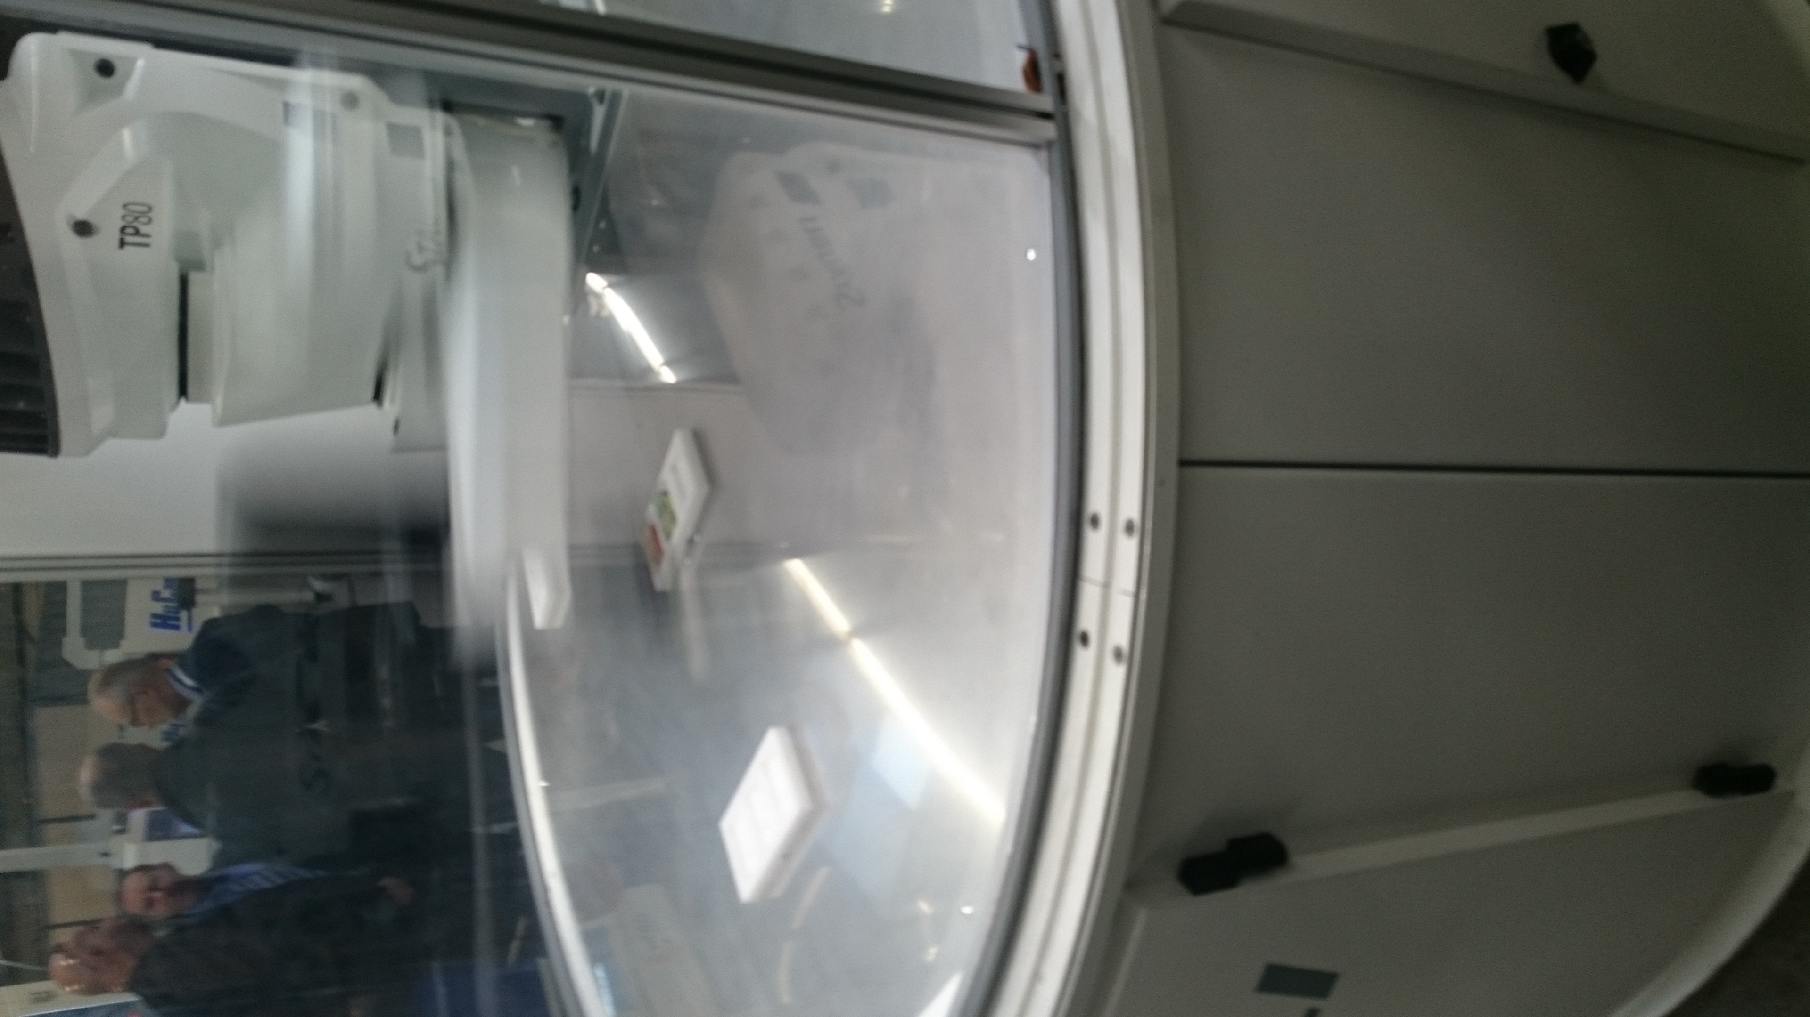

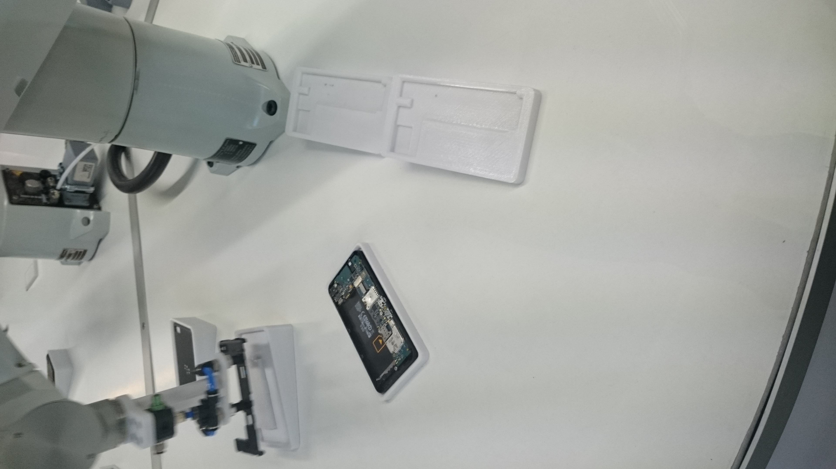

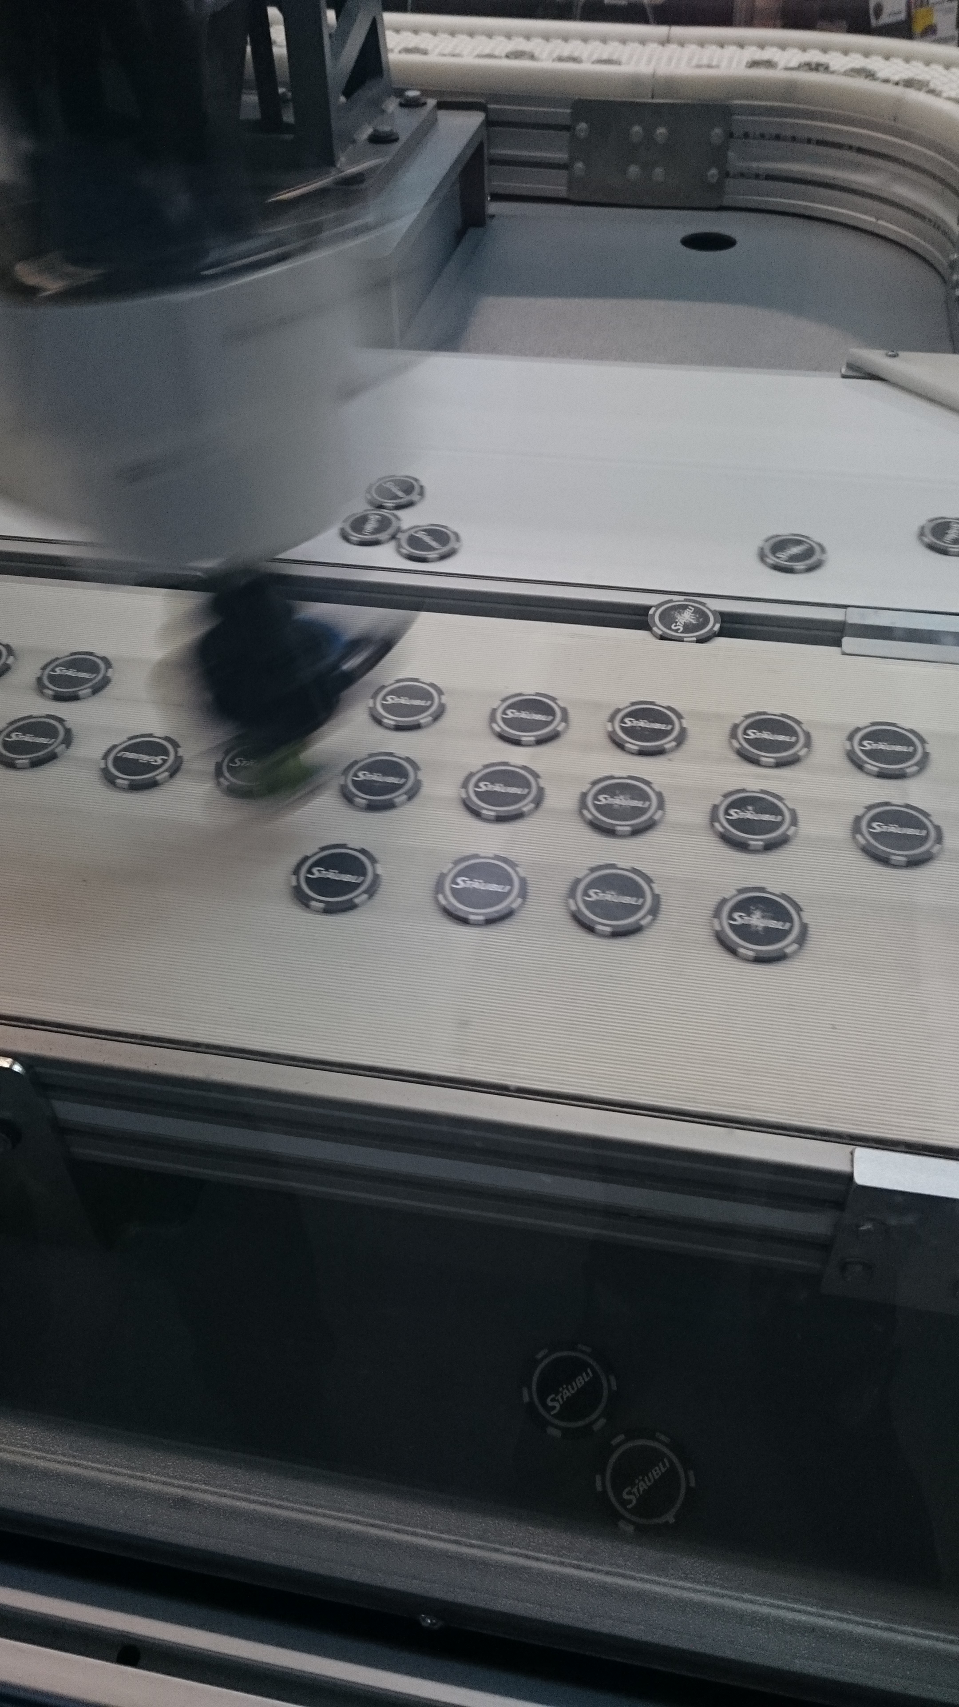

Par la suite ce qui m’a étonné c’est les dimensions que peuvent atteindre ces cellules robotique tout en gardant une extrême précision. Qu’il existe une large gamme de choix de connecteurs Stäubli permettant de soulever, de déplacer des objets de taille, matière et dureté variable. (ventouse => viande // pince avec 3 doigts en caoutchouc => œuf ). Du coté fournisseur la robotique regroupe un grand nombre de métier chargé de l'étude, la conception, la fabrication, l'installation et également le service après-vente Stäubli .
La robotique est un investissement, qui, si les coûts sont en adéquation avec les enjeux, s'avèrent extrêmement rentable. Cette rentabilité est dû à la rapidité d’exécution, de la précision et de la capacité à refaire à la perfection le même geste des millions de fois. Mais la robotique permet également de soulager le personnel dans leurs conditions de travail et d'enrailler certain accident.

